Муниципальное казенное общеобразовательное учреждение «Верхнелюбажская средняя общеобразовательная школа»

Фатежского района Курской области

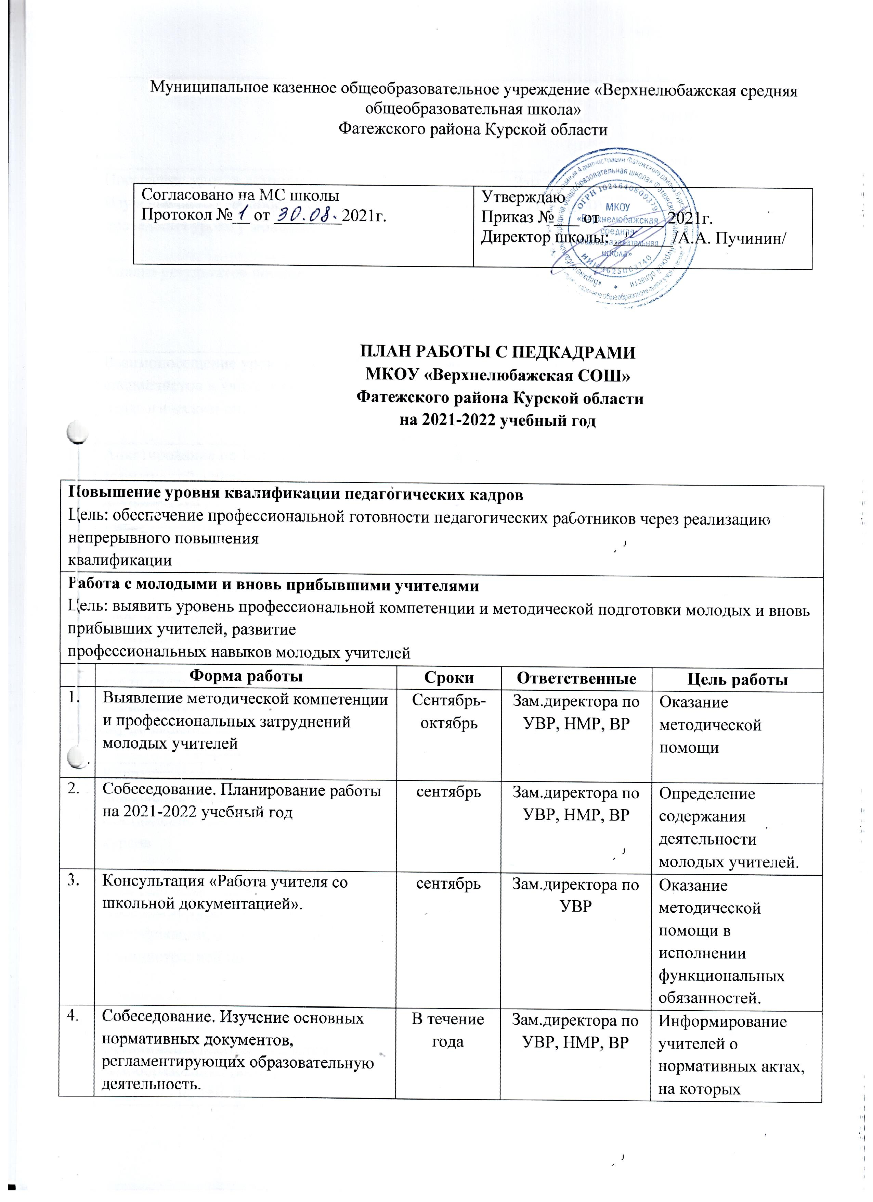

|  |  |  |  |  |
| --- | --- | --- | --- | --- |
| **Повышение уровня квалификации педагогических кадров**  Цель: обеспечение профессиональной готовности педагогических работников через реализацию непрерывного повышения  квалификации | | | | |
| **Работа с молодыми и вновь прибывшими учителями**  Цель: выявить уровень профессиональной компетенции и методической подготовки молодых и вновь прибывших учителей, развитие  профессиональных навыков молодых учителей | | | | |
| № | **Форма работы** | **Сроки** | **Ответственные** | **Цель работы** |
|  | Выявление методической компетенции и профессиональных затруднений молодых учителей | Сентябрь-  октябрь | Зам.директора по  УВР, НМР, ВР | Оказание методической помощи |
|  | Собеседование. Планирование работы на 2021-2022 учебный год | сентябрь | Зам.директора по  УВР, НМР, ВР | Определение содержания  деятельности молодых учителей. |
|  | Консультация «Работа учителя со школьной документацией». | сентябрь | Зам.директора по  УВР | Оказание методической помощи в  исполнении функциональных  обязанностей. |
|  | Собеседование. Изучение основных нормативных документов, регламентирующих образовательную деятельность. | В течение  года | Зам.директора по  УВР, НМР, ВР | Информирование учителей о  нормативных актах, на которых основывается профессиональная деятельность учителя. |
|  | Посещение уроков администрацией. Изучение способов проектирования и проведения урока у молодых учителей. | Октябрь-  ноябрь  Апрель-май | Зам.директора по  УВР, НМР, ВР | Оказание методической помощи в организации урока. |
|  | Анализ результатов посещения уроков | Октябрь-  ноябрь  Апрель-май | Зам.директора по  УВР, НМР, ВР | Оказание методической помощи в организации урока. |
|  | Взаимопосещение уроков молодых специалистов и учителей с большим педагогическим опытом. | Декабрь-март | Молодые  специалисты,  учителя школы | Оказание методической помощи в организации урока. |
|  | Анкетирование по выявлению затруднений в педагогической деятельности | май | Зам.директора по  НМР | Планирование работы по  оказанию методической помощи на следующий учебный год |
|  | Работа с молодыми педагогами в рамках внедрения целевой модели наставничества по форме «учитель-учитель» (Приказ от 01.09. 2021г. № 28-1) и в соответствии с индивидуальными планами работы наставника с наставляемым. | | | |
| **Курсовая система повышение квалификации**  Цель: совершенствование педагогического мастерства педагогических кадров через курсовую систему повышения квалификации | | | | |
|  | **Форма работы** | **Сроки** | **Ответственные** | **Цель работы** |
|  | Корректировка перспективного плана повышения квалификации | Сентябрь | Зам. дир. НМР | Перспективный план курсовой подготовки |
|  | Составление заявок по прохождению курсов | В течение  года | Педагоги школы,  Зам. директора по  НМР | Организация прохождения курсов по запросам педагогов |
|  | Посещение курсов повышения квалификации, семинаров учителями и администрацией школы | По плану | Педагоги школы | Организованное прохождение  курсов. Повышение  профессиональной  компетентности педагогов |
|  | Организация работы по планам самообразования (выбор и утверждение тем, написание планов самообразования, работа по темам) | Сентябрь, в  течение года | Зам. дир. НМР,  Рук-ли ШМО,  педагоги | Систематическое повышение  педагогами профессионального  уровня. |
|  | Отчёт о работе по темам самообразования | В течение  года по  графику | Рук-ли ШМО,  педагоги | Систематическое повышение  педагогами профессионального  уровня. |
|  | Подведение итогов курсовой системы повышения педкадров за 2021-2022 уч. год | май | Зам. директора по НМР | Годовой отчёт |
|  | Составление списка учителей для прохождения курсовой подготовки в 2022-2023уч .год. | май | Зам. директора по НМР | Перспективный план курсов повышения квалификации и переподготовки на 2022-2023 уч.год. |